DHCP

DHCP有3个端口，其中UDP67和UDP68为正常的DHCP服务端口，分别作为DHCP Server和DHCP Client的服务端口；546号端口用于DHCPv6 Client，而不用于DHCPv4，是为DHCP failover服务，这是需要特别开启的服务，DHCP failover是用来做“双机热备”的.

1.socket函数：

int socket(int domain, int type, int protocol)

Domain：

AF_UNIX, AF_LOCAL Local communication unix(7)

AF_INET IPv4 Internet protocols ip(7)

AF_INET6 IPv6 Internet protocols ipv6(7)

AF_IPX IPX - Novell protocols

AF_NETLINK Kernel user interface device netlink(7)

AF_X25 ITU-T X.25 / ISO-8208 protocol x25(7)

AF_AX25 Amateur radio AX.25 protocol

AF_ATMPVC Access to raw ATM PVCs

AF_APPLETALK Appletalk ddp(7)

AF_PACKET Low level packet interface packet(7)

Type：

SOCK_STREAM

SOCK_DGRAM

SOCK_SEQPACKET

SOCK_RAW

SOCK_RDM

SOCK_PACKET

Protocol：

linux/in.h

ETH_P_IP 0X0800

只接收发往目的MAC是本机的IP类型的数据帧

ETH_P_ARP 0X0806

只接收发往目的MAC是本机的ARP类型的数据帧

ETH_P_RARP 0X8035

只接受发往目的MAC是本机的RARP类型的数据帧

ETH_P_ALL 0X0003

接收发往目的MAC是本机的所有类型(ip,arp,rarp)的数据帧，同时还可以接收从本机发出去的所有数据帧。在混杂模式打开的情况下，还会接收到发往目的MAC为非本地硬件地址的数据帧。

DHCP使用的三个参数：

AF_PACKET, SOCK_RAW, ETH_P_IP

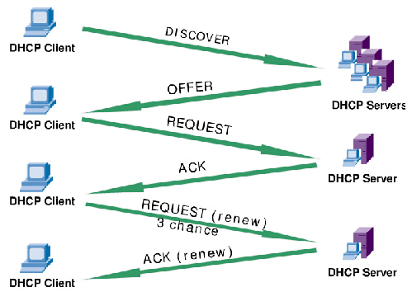

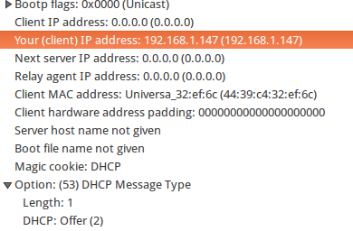

DhcpInitState:

disCover -----> offer

DhcpRequestingState:

request -----> ACK

ConfiguringInterfaceState:

setInterfaceConfig

参考：

<https://blog.csdn.net/izobs_lin/article/details/52838862>

<https://www.zhihu.com/question/267097519>